Atelier N°3 (Les fonctions)

- Ouvrir le classeur « notes des élèves »
- Supprimer les valeurs de la somme et de la moyenne.
- Calculer la somme des notes en utilisant la fonction Somme () pour le 1er élève
- Recopier la formule pour les autres élèves
- Calculer la moyenne des notes en utilisant la fonction Moyenne ()
- Recopier la formule pour les autres élèves
- Ajouter le Max et le Min comme il est indiqué dans la feuille ci-dessous

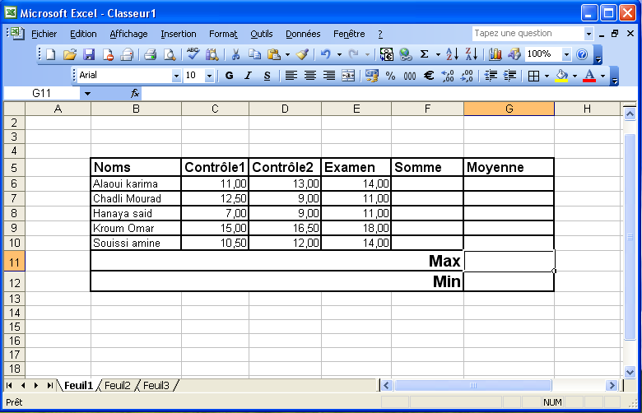
- Calculer le maximum des moyennes en utilisant la fonction Max ()
- Calculer le minimum des moyennes en utilisant la fonction Min ()

